**Entornos de desarrollo. 1º DAM**

**Tarea de Prueba de caja blanca**

Albano Díez de Paulino

Dado el programa **java** que realiza el cálculo de la serie Fibonacci y muestra el resultado por pantalla. El programa visualizará tantos dígitos de la serie como se indique por el teclado, siendo tres el número más alto que se puede indicar.

*La serie de Fibonacci: Comienza por el 0 (cero) y calcula los siguientes números sumando los dos anteriores.*

* Si el usuario inserta un 1: 0
* Si el usuario inserta un 2: 0,1
* Si el usuario inserta un 3: 0, 1, 1

Una vez visualizada la serie, podrá insertar otro número el usuario hasta que inserte una “S” o una “s” indicando que quiere salir del programa.

**Paso 1**: Dibuja el grafo e indica qué líneas de código pertenecen a cada uno de los nodos.

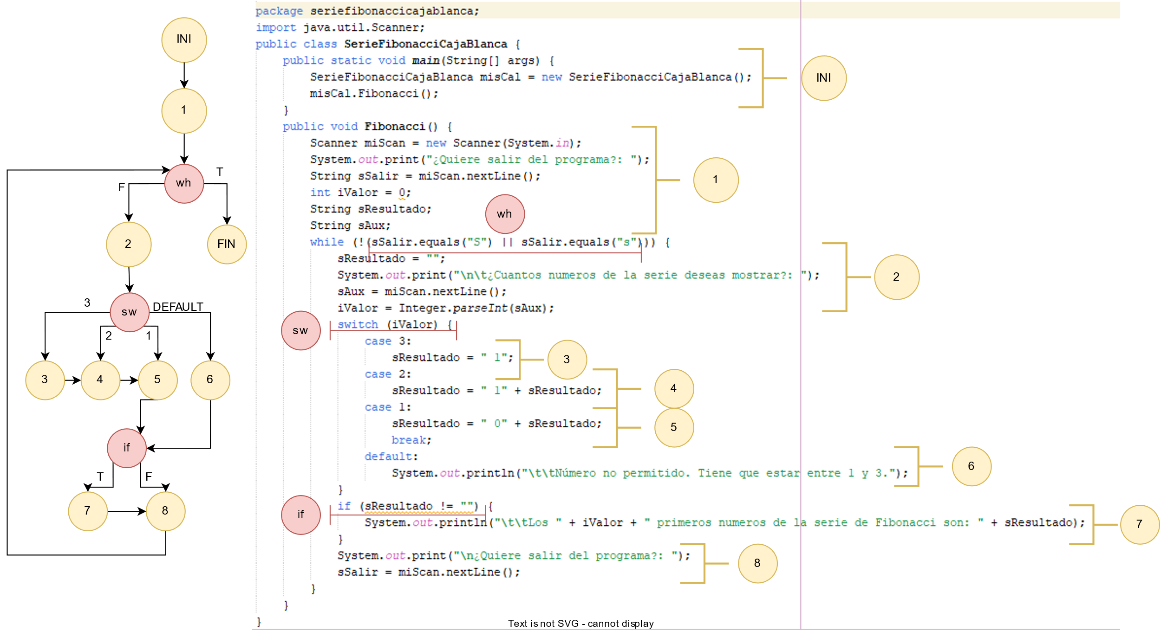

**Paso 2**: Calcula la complejidad de McCabe o ciclomática por los tres métodos posibles.

|  |  |  |
| --- | --- | --- |
| Método de cálculo | Complejidad | Comentarios |
| A – N + 2 | 17-13+2=6 | Aristas – nodos +2 |
| NP+1 | 5+1=6 | Nodos predicados (donde se toma una decisión) +1 |
| Regiones | 6 | Zonas cerradas por aristas más la global |

**Paso 3**: Especifica cada uno de los caminos de prueba, comenzando de los más sencillos a los más complejos.

* Camino 1:

INI🡪1🡪WH🡪FIN

* Camino 2:

INI🡪1🡪WH🡪2🡪SW🡪6🡪IF🡪8🡪WH🡪FIN

* Camino 3:

INI🡪1🡪WH🡪2🡪SW🡪5🡪IF🡪7🡪8🡪WH🡪FIN

* Camino 4:

INI🡪1🡪WH🡪2🡪SW🡪4🡪5🡪IF🡪7🡪8🡪WH🡪FIN

* Camino 5:

INI🡪1🡪WH🡪2🡪SW🡪3🡪4🡪5🡪IF🡪7🡪8🡪WH🡪FIN

* Camino 6:

No necesito este camino porque ya he recorrido todos los posibles caminos independientes, ya que con los caminos anteriores ya han recorrido todas las aristas.